中山大学技术合同认定登记办理指引（非GF项目）

根据科技部、财政部和国家税务总局共同制定的《技术合同认定登记管理办法》（国科发政字〔2000〕063号），技术合同需进行认定登记工作。其中，技术开发合同、技术转让合同经认定、国税局备案后可免收增值税（税率3%）。
一、技术合同认定登记
技术合同是当事人就技术开发、转让、许可、咨询或服务订立的合同。以下五种类型技术合同可申请技术合同认定登记：
1.技术开发合同：当事人之间就新技术、新产品、新工艺、新品种或者新材料及其系统的研究开发所订立的合同。
2.技术服务合同：当事人一方以技术知识为对方解决特定技术问题所订立的合同，不包括承揽合同和建设工程合同。
3.技术咨询合同：当事人一方以技术知识为对方就特定技术项目提供可行性论证、技术预测、专题技术调查、分析评价报告等所订立的合同。
4.技术转让合同：合法拥有技术的权利人，将现有特定的专利、专利申请、技术秘密的相关权利让与他人所订立的合同。
5.技术许可合同：合法拥有技术的权利人，将现有特定的专利、技术秘密的相关权利许可他人实施、使用所订立的合同。目前深圳市技术许可合同在认定登记时可按技术转让合同予以登记，但国家另有规定的除外。

二、办理流程
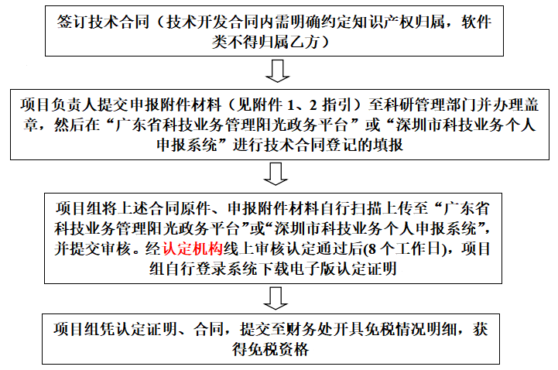
三、优惠政策
（一）卖方（一般为乙方）
1. 技术开发合同、技术转让合同，经认定、国税局备案后可免收增值税（增值税税率3%，税费含附加税合计约3.27%）。免税金额为合同交易总额中扣除非技术性费用后的剩余金额。
- 根据《中山大学横向科研项目经费管理办法》（中大科研〔2022〕59号）制度问答，技术开发合同且知识产权共享，是指知识产权申请时我校作为权利人之一，且收益共享（我方占比例为1/N及以上，N是指知识产权权利人数量），经登记机构认定为技术开发合同的，学校管理费按照2%收取。
例：以共同名义申请知识产权但收益归属甲方的，学校管理费按照10%比例收取。
（二）买方（一般为甲方）
1. 减免所得税：符合条件的居民企业年度技术转让所得不超过500万元的部分，免征企业所得税；超过500万元的部分，减半征收企业所得税；
2. 研发费用加计扣除：委托、合作研究开发项目的合同应经科技行政主管部门认定登记，作为享受研发费用加计扣除优惠政策的留存备查资料。
四、注意事项
1. 合同签订后即可办理技术合同认定登记，具体流程见附件1-2（以“中山大学”名义签订的参考附件1，以“中山大学·深圳”名义签订的参考附件2）。所需盖章的相关附件材料，按照流程指引内的附件填写后至学校科研管理部门办理盖章。
2. 技术开发合同内需明确约定知识产权归属，涉及软件开发合同，软件著作权需归属甲方或各方共有，方可办理认定登记。
3. 免税金额为合同交易总额中扣除非技术性费用后的剩余金额，即“外购的设备、软件、实验材料费”不属于免税范围。
4. 如需免税，则只能开增值税通用发票，无法开增值税专用发票，请办理免税前向甲方确认发票种类。
5. 请在办理免税手续之后再开具发票。在科研系统办理入账时，请一并附上认定证明。

附件：1.“中山大学”技术合同登记申请指南
2.“中山大学·深圳”技术合同登记申请指南
3. 技术合同认定登记机构联系方式

附件1：
“中山大学”技术合同登记申请指南
一、填写“技术方案”及“预算清单”
合同签订后，按附件1-1《技术方案》和附件1-2《财务预算清单》模板填写相关信息后，至科研管理部门办理学校盖章。
二、登录填报系统
项目负责人登录广东省科技业务管理阳光政务平台页面（http://pro.gdstc.gov.cn/egrantweb/），并使用广东省科技厅申报各类项目统一账号登陆，如无账号或有其他登录问题请联系所属学院科研秘书开通或解决。
官方流程指引：https://gdstc.gd.gov.cn/pro/tzgg/content/post_625845.html
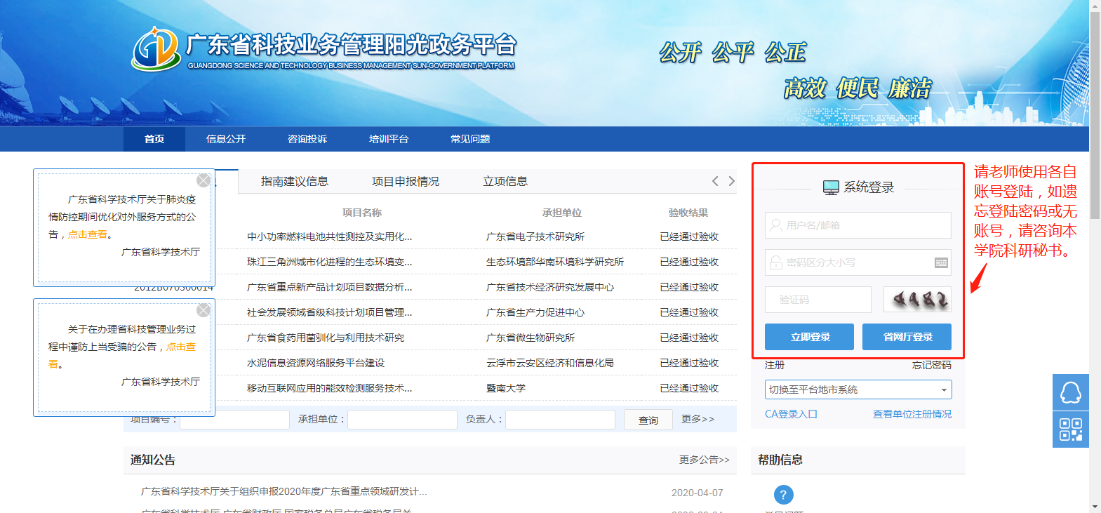
三、新增项目申请
依次点击“申报管理→填写申请书→新增项目申请”。
四、选择技术合同登记
依次点击“区域创新能力与支撑保障体系建设→技术合同认定登记→操作”。
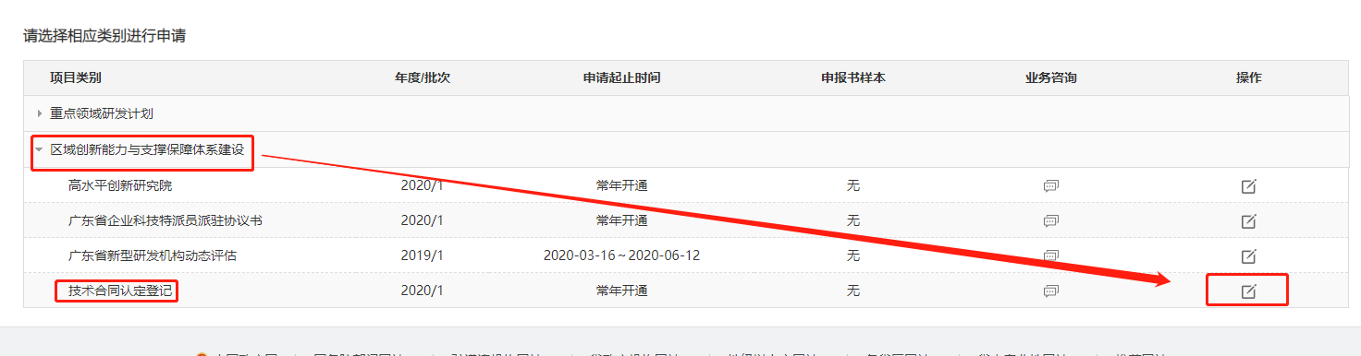
五、填报项目信息
选择“卖方单位”，点击“填写申请”。
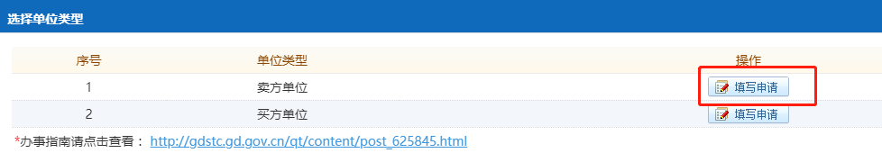
在“真实性承诺函上签字”。
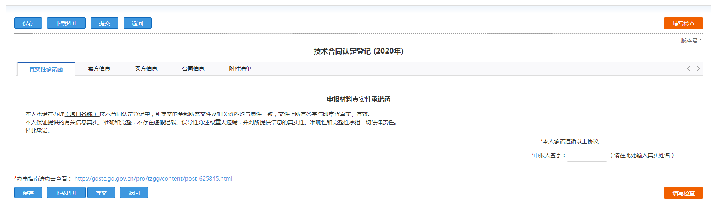
依次填写：“卖方基本信息”、“买方基本信息”、“合同信息”：
（1）“合同信息”栏中，“登记机构”可以选择“广东省技术市场协会”或“华南技术转移中心”或“华南理工大学”等登记点；
（2）技术开发合同的“知识产权”一栏应填写，如“发明专利”等。
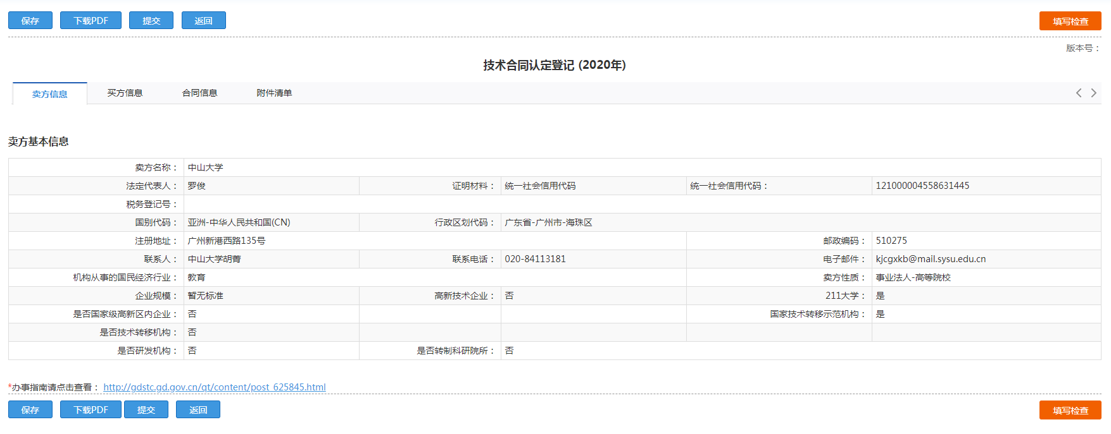
在“附件清单”点击“增加新附件”，上传盖章版的合同原件、技术方案、财务预算清单扫描件并提交审核。
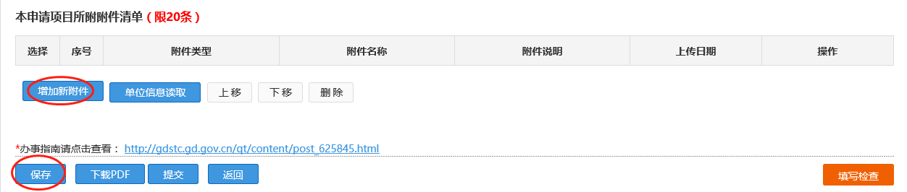
六、下载认定批件
线上审核认定通过后（8个工作日以内），项目负责人自行登录系统下载电子版认定证明如下图。在科研系统办理入账时，一并附上该认定证明，凭认定证明、合同，提交至财务处开具免税情况明细，获得免税资格。
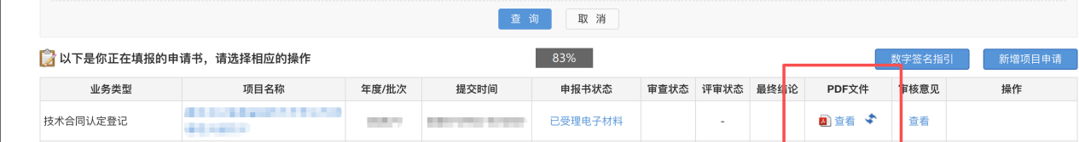
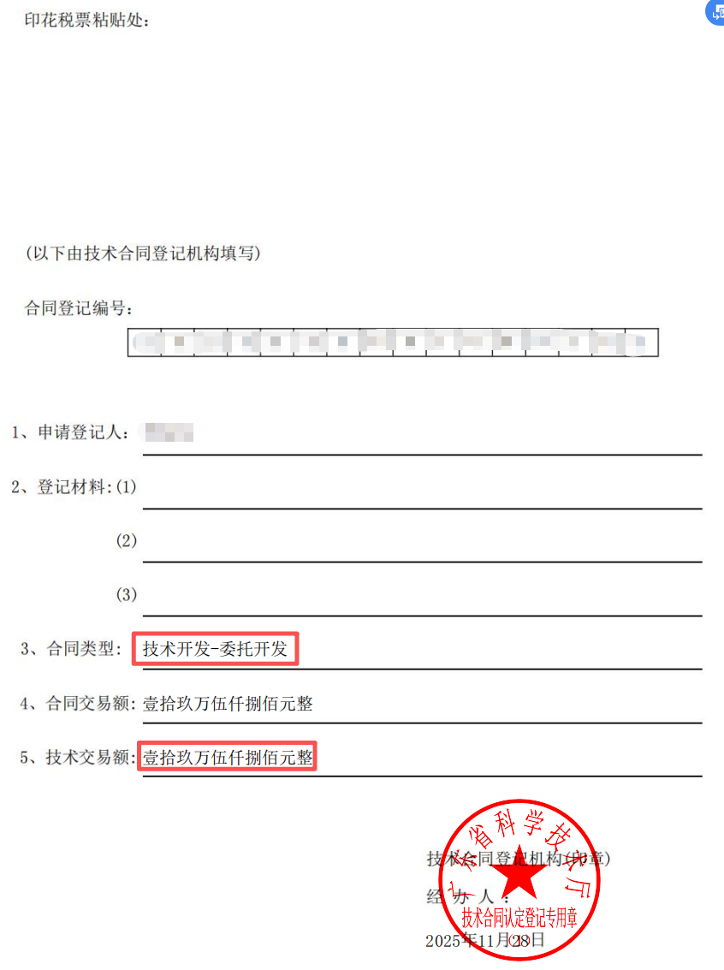

附件1-1

XXX项目
技术方案

申请单位（盖章）：中山大学
项目负责人（签字）：
年 月 日

一、项目名称

二、研发背景
基于 需求，甲方 委托乙方 进行研究开发，并支付研究开发经费和报酬，乙方接受委托并进行此项研究开发工作。
*可详细介绍项目提出的原因、目的、意义，技术发展现状，项目运行的可行性、环境、优势分析等。（此句无须打印）
三、研发目标
本项目的研发目标如下：
1.
2.
3.
四、研发内容
本项目包含以下研发内容：
1.
2.
3.
五、技术创新内容
本项目包含以下技术创新内容：
1.
2.
3.
*请重点阐明技术独特性与创新性（此句无须打印）
六、技术方法和路线
本项目的技术方法和路线如下：
*写清楚运用什么技术解决什么问题，最后达到什么效果（此句无须打印）
七、研究开发交付的成果

*合同金额超过10万元建议5页，超过100万元建议10页。技术方案正文可参照上述格式，也可自行填写。（此句无须打印）

附件1-2 财务预算清单
项目名称：
甲方： |  |  | 乙方：中山大学
一、研发费用
（一）科研业务费
序号 | 预算科目 | 费用（万元） | 备 注
1 | 测试化验加工费
2 | 劳务费
3 | 专家咨询费
4 | 差旅费/会议费
5 | 市内交通费
6 | 其他研发费用
（二）外拨经费
7 | 外拨经费 |  | 根据合同约定拨付给外单位的经费。
（三）绩效支出
8 | 绩效支出
（四）管理费
9 | 学校管理费 |  | 仅用于技术合同认定，立项时管理费预算比例以技术合同认定结果为判断依据。
10 | 学院管理费
二、设备、材料费（非技术交易额）
序号 | 预算科目 | 费用（万元） | 备 注
1 | 设备费 |  | 如不开支设备费，需有明确正当理由，请在备注中说明
2 | 材料费 |  | 如不开支材料费，需有明确正当理由，请在备注中说明
合同总经费（万元）：
本人承诺以上填写内容实事求是、合理预估，并自行负责。

项目负责人签名：
年 月 日
中山大学（盖章）： 财务处（盖章）：

附件2：
“中山大学·深圳”技术合同登记申请指南

一、填写“申报材料真实性承诺书”
合同签订后，按附件2-1《申报材料真实性承诺书》模板填写相关信息后，至科研管理部门办理学校盖章，并领取法人授权委托书。
二、登录填报系统
项目负责人使用单位角色，登录深圳市科技业务申报系统（https://stic.sz.gov.cn/zxbs/bszn/jsht/content/post_7880907.html），点击“申报新合同”进行填报。
官方流程指引：https://stic.sz.gov.cn/xxgk/tzgg/content/post_12275040.html
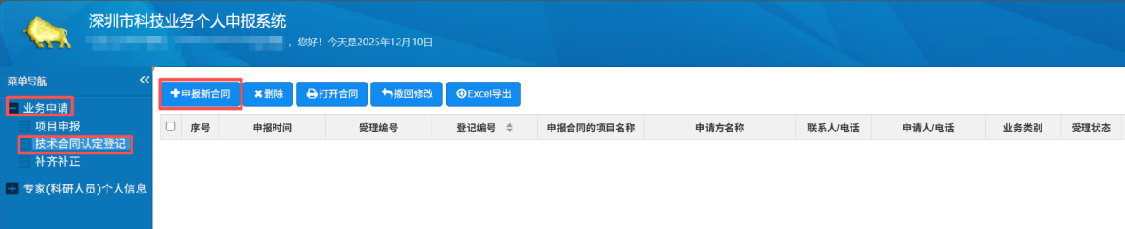
三、填报合同信息
依次填写：“合同基本信息”、“卖方信息”、“买方信息”
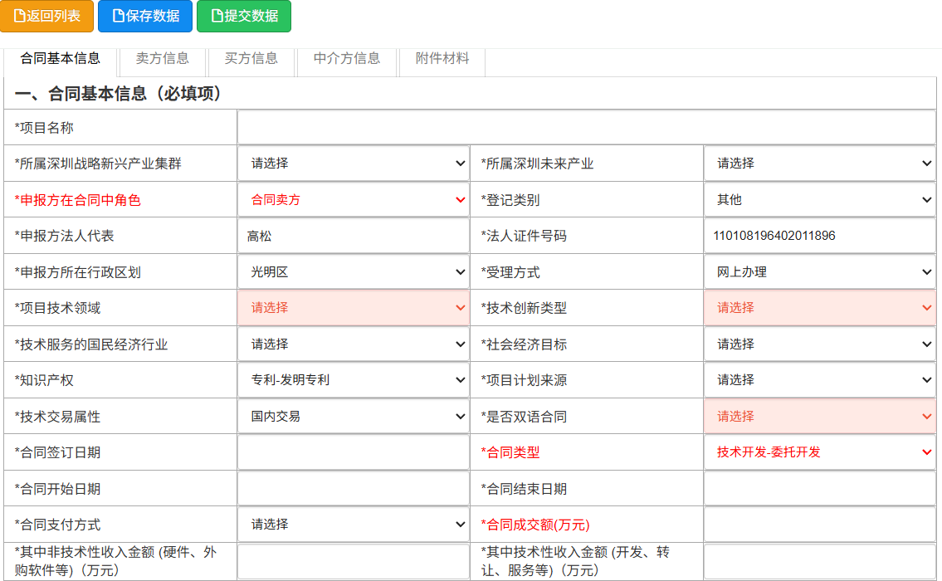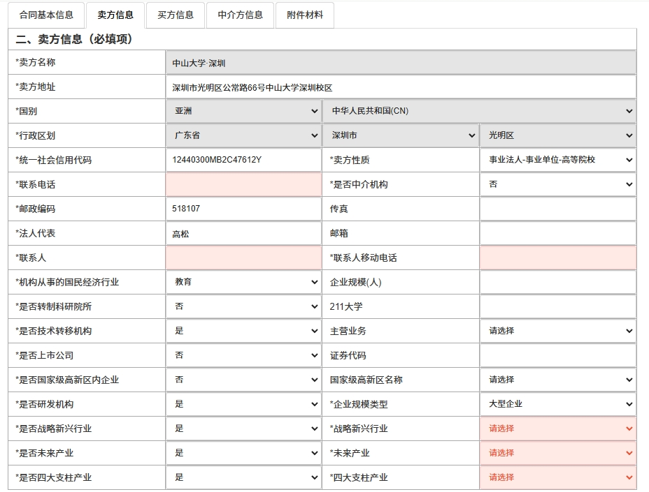
在“附件材料”，上传“申报材料真实性承诺书”扫描件及“法人委托书”并提交审核。
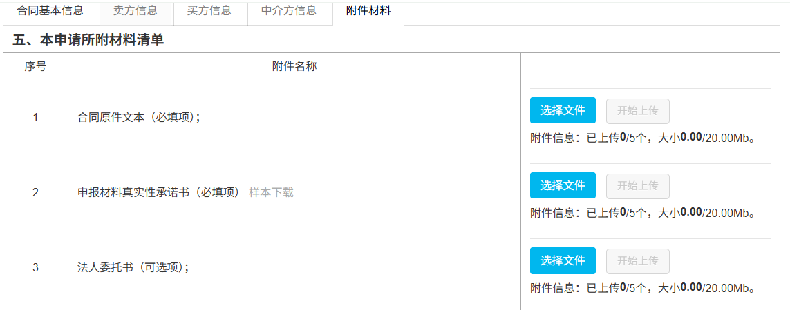
四、下载认定批件
经各区科技行政管理部门预审、市科技创新委审核后，符合条件的，在线出具电子认定登记证明，申请人自行下载（深圳市承诺办结时限：8个工作日）。
后续在科研系统办理入账时，一并附上该认定证明，凭认定证明、合同，提交至财务处开具免税情况明细，获得免税资格。
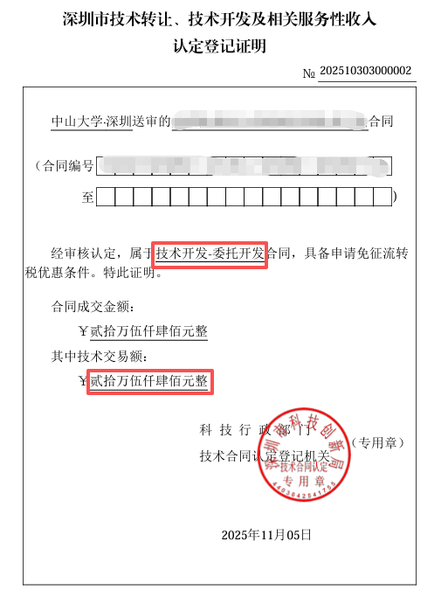
五、受理机关联系方式
光明区科技创新局：88211693
深圳市科技创新局：26551624、83699113
深交所科技成果与知识产权交易中心：88668992

附件2-1
申报材料真实性承诺书

本人郑重承诺在办理《 项目名称 》技术合同认定登记中，提交的全部文件及相关资料均与原件一致，文件上所有的签字与印章及记载的其他信息皆真实、有效。
本人保证提供的有关信息真实、准确和完整，不存在虚假记载、误导性陈述或重大遗漏等法律法规禁止的相关行为和情形，并对所提供信息的真实性、准确性和完整性承担一切法律责任。
特此承诺。

申请人（签名）/申请单位名称（盖章）：
申请单位法定代表人或授权代表人（签名）：

年 月 日

